**Tecnicatura superior en**

**Telecomunicaciones**

* **Materia: Sensores y actuadores**
* **Trabajo Practico N°1**
* **Profesor: Ing. Jorge Elías Morales**
* **Estudiante: Paez Tiziano Adrián**

***Proyecto: Sistema de anti-incendio con cisterna***

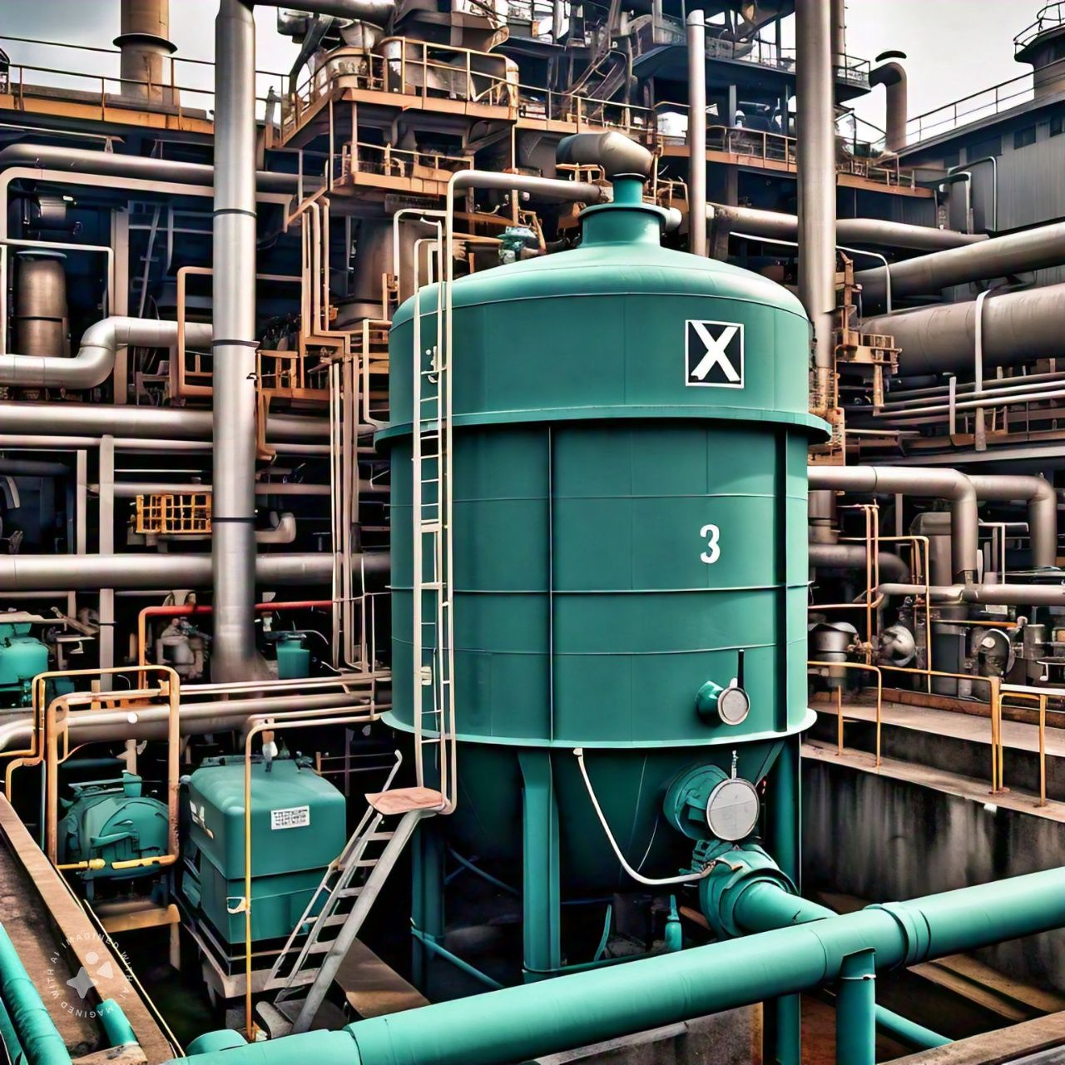

**Objetivo:**

* Apagar incendios

**Alcance:**

* Tener siempre el tanque de agua en condiciones de actuar.
* Que tenga siempre disponible el abastecimiento de agua.
* Control de nivel, presión, temperatura, caudal de salida y señalización de alarma local y remoto.
* Aumentar la seguridad.
* Reducir el tiempo de actuación.

**INTRODUCCION:**

Vamos a implicar una cisterna para una red de anti-incendio en una planta industrial.

El operador tiene que controlar el nivel de agua, la presión, la temperatura, el caudal.

La electricidad debe estar disponible para aportar 380vca, 220vca, 48v y 40vcc. En los 380v va estar para el arranque de las bombas de agua; para 220v se va usar para el arranque del compresor y para unidad de alarma; en el caso 48v lo vamos a implementar para las lógicas de relé/actuadores. Va contar con una conectividad de PLC, ya que la empresa usara el cableado eléctrico y sin necesidad de instalar cables adicionales; Es una tecnología que convierte la infraestructura eléctrica en una red de datos.

**Componentes:**

***Sensores***

* **Sensor de temperatura:** Lo implementaremos en el control de la temperatura del ambiente.
* **Sensor de presión:** Lo utilizaremos para comprimir el agua que saldrá de la cisterna a 10kg/cm².
* **Sensor de nivel:** Lo utilizaremos para visualizar el nivel del agua de la cisterna, para que se encuentre en el nivel adecuado.
* **Sensor de caudal:** Para que nos indique cuando está saliendo agua.
* **Sensor de alarma:** Cuando nos quedamos sin agua en el tanque vamos a utilizar led y sonora; para el aire utilizaremos led; y cuando tengamos caudal de la salida de agua por led.
* **Sensores de contacto:** Vamos usar peras flygt para el arranque de la bomba de alimentación de agua.

**Actuadores:**

* **Interruptores mecánicos:** Implementaremos interruptores de mercurio (ampollas de mercurio y peras flygt), para las alarmas y el arranque de la bomba.
* **RL’S:** Lo usaremos para las lógicas de control (bombas, alarmas, etc.)

**Conectividad**

* **Power Line Communication (PLC):** Vamos a transmitir los datos a través del cableado eléctrico, utilizando los mismos cables que distribuyen la electricidad.

**Componentes**

* **Bomba de alimentación al tanque de agua:** lo utilizaremos para almacenar el agua extraída del lago.
* **Compresor de aire**: lo utilizaremos para presurizar el agua.
* **Válvula de control en la entrada y salida:** lo utilizaremos para llenar el tanque y para la salida de agua.

**Esquema de modelización**

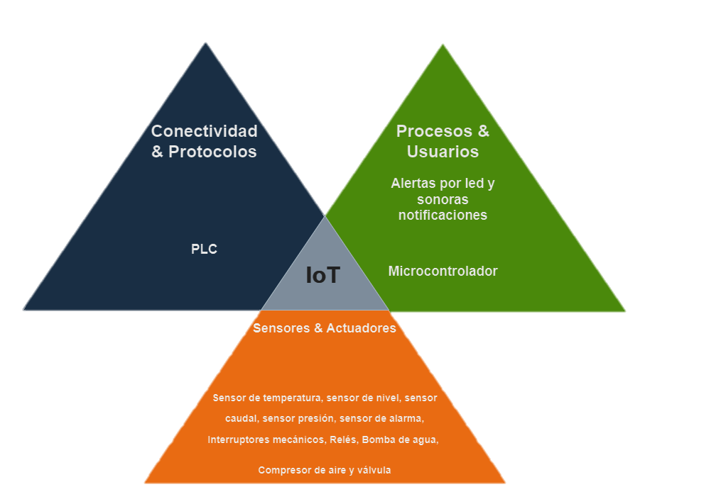

**Esquema de dispositivos IoT**

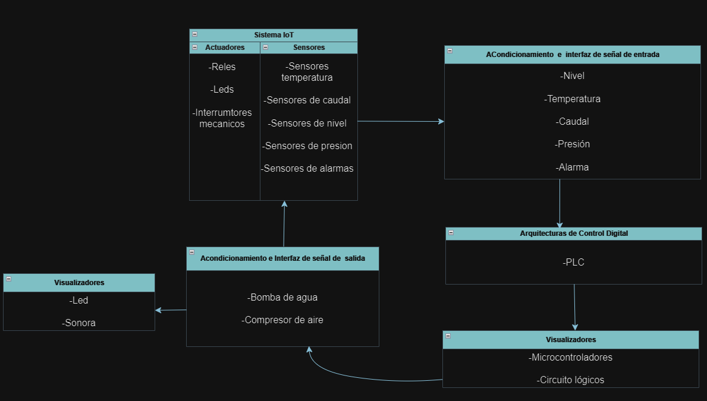

**Conclusión**

El proyecto del sistema de anti-incendio con cisterna para una planta industrial se enfocado en desarrollar una solución integral que garantice la seguridad y eficiencia en la gestión de incendios. A través de la implementación de sensores y actuadores, se asegura el control constante de los parámetros críticos como el nivel de agua, presión, temperatura y caudal, son fundamentales para lograr una respuesta efectiva ante cualquier eventualidad.

Con la integración de tecnologías como Power Line Communication (PLC) y dispositivos IoT nos permitido no solo la transmisión eficiente de datos a través del cableado eléctrico existente, sino también la supervisión remota y la automatización de procesos críticos. Esto reduce la necesidad de infraestructura adicional, simplificando la instalación y el mantenimiento del sistema.

El sistema diseñado no solo aumenta la seguridad al garantizar que el tanque de agua esté siempre listo para su uso, sino que también minimiza el tiempo de respuesta en situaciones de emergencia, mejorando significativamente la protección de las instalaciones. Logrando un estándar elevado para sistemas de seguridad en entornos industriales.